Baccalauréat Professionnel Technicien du Froid et du conditionnement de l’Air

Ces compétences : Extrait du référentiel d’activités professionnelles (www.cndp.fr)
En fonction des instructions de travail, le titulaire du baccalauréat professionnel planifie, prépare et effectue l’assemblage de toutes les pièces des systèmes frigorifiques qui seront ensuite mis en service. En outre, il entretient, inspecte, vérifie et répare ces systèmes en cas de défaillance. Il contrôle toujours son propre travail et consigne son activité dans le registre normalement associé à toute installation. Il respecte à tout moment les réglementations appropriées qui concernent l’environnement, la qualité, la sécurité et l’efficacité énergétique. Il intervient également lorsque les équipements arrivent en fin de vie.
Le technicien est responsable de la préparation et de l’exécution de ses propres tâches, conformément aux instructions de travail qu’il a reçues.
Un certain degré d’autonomie est demandé au titulaire du baccalauréat professionnel. Il reçoit toujours les instructions de travail de la part de son supérieur hiérarchique mais, la plupart du temps, il est le seul intervenant chez le client et doit effectuer son travail en complète autonomie. Par ailleurs, le titulaire du baccalauréat professionnel doit avoir le sens des responsabilités. Il doit effectuer son travail en prenant en compte les réglementations relatives à l’environnement, à sa propre sécurité et à la sécurité d’autrui. En règle générale, le titulaire du baccalauréat professionnel doit avoir une attitude axée sur le service, notamment lorsqu’il doit expliquer la progression de son travail chez un client ou lorsqu’il doit discuter, avec lui, de la meilleure procédure de travail à adopter pour ne pas gêner le fonctionnement de l’entreprise.
Cette évolution est liée :
- à la complexité des matériels et des équipements de production et d’utilisation d’énergie ;
- à l’automatisation de la gestion des informations ;
- au maintien de la qualité de la production ;
- aux structures juridiques et administratives des engagements contractuels.
La prise en charge des activités de maintenance et de gestion des systèmes frigorifiques et de conditionnement de l’air se traduit par des interventions sur des matériels pluritechnologiques en constante évolution. Ces interventions supposent de plus en plus que les intervenants sur ces systèmes maîtrisent les technologies dans les équipements, ainsi que les connaissances scientifiques et techniques relatives tant aux processus qu’aux procédés mis en œuvre dans le fonctionnement des installations.
Le titulaire du baccalauréat professionnel remplit globalement les fonctions de réalisation des installations frigorifiques et de leur maintenance.
Les principales activités professionnelles retenues sont les suivantes :
prendre en charge les installations ;
préparer la mise en œuvre ;
- réaliser le montage de l’installation ;
- préparer la mise en service des installations ;
- mettre en service les installations ;
- surveiller les installations ;
- conduire les installations ;
- suivre la coordination des entretiens et des travaux ;
- assurer le dépannage des installations ;
- gérer l’installation en fin de vie ;
- communiquer avec les clients et les usagers, le personnel de l’entreprise, les constructeurs et les fournisseurs.
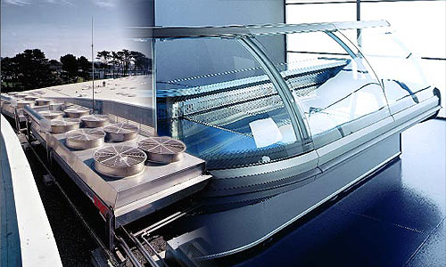

Baccalauréat Professionnel Technicien du Froid et du conditionnement de l’Air
Les épreuves
 | BEP FCA |  |  |  |  |  |  |  |  |  |  |  |  |  | BAC PRO TFCA
 | U P 1 |  |  |  | U P 2 |  |  |  |  |  |  |  |  |  | U 2 |  |  |  |  |  |  |  |  |  |  |  |  |  |  |  |  |  | U 11 |  |  |  |  |  |  |  | U 31 |  |  |  |  |  | U 32 |  |  |  |  |  |  |  |  |  |  |  |  |  |  |  | U 33
 | CCF Coef 4 |  |  |  | CCF Coef 8 |  |  |  |  |  |  |  |  |  | CCFCoef 2 |  |  |  |  |  |  |  |  |  |  |  |  |  |  |  |  |  | CCFCoef3 |  |  |  |  |  |  |  | CCFCoef 2 |  |  |  |  |  | CCF coef3 |  |  |  |  |  |  |  |  |  |  |  |  |  |  |  | CCF Coef 3
 | En centre de formation |  |  |  | En centre de formation |  |  |  | En milieu Professionnel |  |  |  |  |  | En centre de formation |  |  |  |  |  |  |  | En centre de formation |  |  |  |  |  |  |  |  |  | En centre d’évaluation |  |  |  |  |  |  |  | En centre de formation |  |  |  |  |  | En centre de formation |  |  |  |  |  |  |  | En milieu Professionnel |  |  |  |  |  |  |  | En centre de formation |  |  |  |  |  |  |  | En centre de formation
 | Préparation d’activités Professionnelles |  |  |  | Réalisation d’une intervention |  |  |  |  |  |  |  |  |  | Préparation d’une réalisation |  |  |  |  |  |  |  |  |  |  |  |  |  |  |  |  |  | Analyse scientifique et technique d’une installation |  |  |  |  |  |  |  | Présentation d’un dossier d’activité |  |  |  |  |  | Implantation, réalisation |  |  |  |  |  |  |  |  |  |  |  |  |  |  |  | Mise en service, réglage et contrôle
 | Validation des compétences liées à l’étude du dossier technique d’un système frigorifique et de conditionnement de l’air |  |  |  | Validation des compétences liées à l’organisation matérielle des travaux, à l’implantation et à la réalisation de tout ou partie d’ouvrage et à la mise en service. |  |  |  |  |  |  |  |  |  | Validation des compétences concernant la préparation et le suivi de la réalisation d’un système frigorifique |  |  |  |  |  |  |  |  |  |  |  |  |  |  |  |  |  | Valider les compétences liées à la compréhension et l’analyse du dossier technique. |  |  |  |  |  |  |  | Valider les compétences liées aux installations réalisées lors des PFMP. |  |  |  |  |  | Valider les compétences d’implantation et de réalisation d’une installation, de suivi et de contrôle en cours d’exécution. |  |  |  |  |  |  |  |  |  |  |  |  |  |  |  | Validation des compétences liées aux activités de mise en service, de réglage et de gestion des anomalies.
 |  |  |  |  |  |  |  |  |  |  |  |  |  | Liée à  U32-1 |  |  |  |  |  |  |  | Liée à  U33-1 |  |  |  |  |  |  |  |  |  |  |  |  |  |  |  |  |  |  |  |  |  |  |  |  |  |  | Liée à U2-1 et U33-1 |  |  |  |  |  |  |  |  |  |  |  |  |  |  |  | Liée à U2-2 et U32-1
 | UP 1 |  |  |  |  | UP 2-1 |  |  |  | UP 2-2 |  |  |  |  |  |  | U 2-1 |  |  |  |  |  |  |  | U 2-2 |  |  |  |  |  |  | U 11 |  |  |  |  |  |  |  | U 31 |  |  |  |  |  |  |  | U 32-1 |  |  |  |  |  |  |  |  | U 32-2 |  |  |  |  |  |  | U 33-1 |  |  |  |  |  |  |  | U 33-2
3h< Durée <6h |  |  |  | 9h< Durée <18h |  |  |  |  |  |  |  |  |  |  |  |  | 2h< Durée <4h |  |  |  |  |  |  |  |  |  |  |  |  |  |  |  |  | Durée=2*2h |  |  |  | Durée=10+10 min |  |  |  |  |  |  |  |  |  |  |  |  | 7h< Durée <14h |  |  |  |  |  |  |  |  |  |  |  |  |  |  | 4h< Durée <8h
Proposition de calendrier
Seconde
Semaine | 36 | 37 | 38 | 39 | 40 | 41 | 42 | 43 | 44 | 45 | 46 | 47 | 48 | 49 | 50 | 51 | 52 | 01 | 02 | 03 | 04 | 05 | 06 | 07 | 08 | 09 | 10 | 11 | 12 | 13 | 14 | 15 | 16 | 17 | 18 | 19 | 20 | 21 | 22 | 23 | 24 | 25 | 26 | 27
CCF
PFMP |  |  |  |  |  |  |  |  |  |  |  |  |  | PFMP |  |  |  |  |  |  |  |  |  |  |  |  |  |  |  |  |  |  |  |  |  |  |  |  |  | PFMP
Première
CCF | 36 | 37 | 38 | 39 | 40 | 41 | 42 | 43 | 44 | 45 | 46 | 47 | 48 | 49 | 50 | 51 | 52 | 01 | 02 | 03 | 04 | 05 | 06 | 07 | 08 | 09 | 10 | 11 | 12 | 13 | 14 | 15 | 16 | 17 | 18 | 19 | 20 | 21 | 22 | 23 | 24 | 25 | 26 | 27
Epreuves
PFMP |  |  |  |  |  |  |  |  |  |  |  |  |  |  |  |  |  |  |  |  |  | PFMP |  |  |  |  |  |  |  |  |  |  |  |  |  | PFMP
Terminale
CCF | 36 | 37 | 38 | 39 | 40 | 41 | 42 | 43 | 44 | 45 | 46 | 47 | 48 | 49 | 50 | 51 | 52 | 01 | 02 | 03 | 04 | 05 | 06 | 07 | 08 | 09 | 10 | 11 | 12 | 13 | 14 | 15 | 16 | 17 | 18 | 19 | 20 | 21 | 22 | 23 | 24 | 25 | 26 | 27
Epreuves
PFMP |  |  |  |  |  |  |  |  | PFMP |  |  |  |  |  |  |  |  |  |  |  |  |  |  |  |  |  |  | PFMP

Proposition de PLANNING des Thèmes BAC PRO TFCA sur 3 ans
 | SECONDE TFCA |  |  |  | PREMIERE TFCA |  |  | TERMINALE TFCA
Septembre | Thème 1  Installation et mise en service  d’un climatiseur réversible |  |  |  |  |  |  | Thème 5  Conditionnement d’air
Octobre
Octobre | VACANCES DE LA TOUSSAINT
Novembre
Novembre |  |  |  |  |  |  |  | PFMP 5 (4 semaines)
Décembre | PFMP 1 (2 semaines) |  |  |  | Certification BEP FCA: EP1 et EP2
Décembre | VACANCES DE NOEL
Janvier
Janvier | Thème 2  Montage et mise en service d’une  Chambre froide positive ou négative |  |  |  |  | Thème 3 |  | Thème 6
Février |  |  |  |  | PFMP 3 (4 semaines) |  |  | Froid Industriel
Février | VACANCES D'HIVER
Mars
Mars |  |  |  |  |  | CF multipostes sur centrale frigorifique |  | PFMP 6 (4 semaines)
Avril |  |  |  |  | Thème 4
Avril | VACANCES DE PAQUES
Mai
Mai |  |  |  |  | PFMP 4 (4 semaines) |  |  | CCF : U2 / U31 / U32 /U33
Juin | PFMP 2 (4 semaines) |  |  |  | Pompe A Chaleur |  |  | CCF : U11
Organisation des épreuves Baccalauréat Professionnel TFCA

Proposition d’activités pouvant être développées durant les différentes PFMP, en tenant compte des projets mise en place :

PFMP n°1 | T1.2 Analyser les plans d’une installation | T3.1 Implantation et mise en place des ensembles et sous-ensembles
C1-1 Collecter, Identifier, lister,relever des données | X
C3-1 Représenter graphiquement des installations frigorifiques et de conditionnement d’air |  | X

PFMP n°2 | T1.2 Analyser les plans d’une installation | T2.1 Organisation d’un chantier | T3.1 Implantation et mise en place des ensembles et sous-ensembles | T3.3 Câblage et raccordement électrique des appareils
C1-1 Collecter, Identifier, lister, relever des données | X | X
C1-2 Interpréter, classer, analyser… | X | X | X
C3-1 Représenter graphiquement des installations frigorifiques et de conditionnement d’air |  |  | X
C3-2 Implanter, façonner, raccorder, câbler |  |  | X | X

PFMP n°3 | T3.1 Implantation et mise en place des ensembles et sous-ensembles | T3.2 Raccordement et assemblage des réseaux fluidiques | T3.3 Câblage et raccordement électrique des appareils | T4.1 Essais et contrôles | T4.2 Mise en service d’une installation | T7.1 Rendre compte à l’entreprise
C1-1 Collecter, Identifier, lister,relever des données |  |  |  | X | X
C1-2 Interpréter, classer, analyser… | X |  |  | X | X
C1-3 Concevoir, dimensionner, choisir une solution technologique | X
C3-1 Représenter graphiquement des installations frigorifiques et de conditionnement d’air | X
C3-2 Implanter, façonner, raccorder,câbler | X | X | X
C3-3 Mettre en service |  |  |  | X | X | X
C3-4 Contrôler, régler |  |  |  | X | X
C4-1 Utiliser un langage technique |  |  |  |  |  | X
C4-2 Émettre, recevoir des informations |  |  |  |  | X | X

PFMP n°4 | T3.1 Implantation et mise en place des ensembles et sous-ensembles | T3.2 Raccordement et assemblage des réseaux fluidiques | T3.3 Câblage et raccordement électrique des appareils | T4.1 Essais et contrôles | T4.2 Mise en service d’une installation | T7.1 Rendre compte à l’entreprise
C1-1 Collecter, Identifier, lister,relever des données |  |  |  | X | X
C1-2 Interpréter, classer, analyser… | X |  |  | X | X
C1-3 Concevoir, dimensionner, choisir une solution technologique | X
C3-1 Représenter graphiquement des installations frigorifiques et de conditionnement d’air | X
C3-2 Implanter, façonner, raccorder,câbler | X | X | X
C3-3 Mettre en service |  |  |  | X | X | X
C3-4 Contrôler, régler |  |  |  | X | X
C4-1 Utiliser un langage technique |  |  |  |  |  | X
C4-2 Émettre, recevoir des informations |  |  |  |  | X | X

PFMP n°5 | T1.2 Analyser les plans d’une installation | T2.1 Organisation d’un chantier | T2.2 Ordonnancement d’un chantier | T3.1 Implantation et mise en place des ensembles et sous-ensembles | T3.2 Raccordement et assemblage des réseaux fluidiques | T3.3 Câblage et raccordement électrique des appareils | T3.4 Contrôle des réalisations | T4.1 Essais et contrôles | T4.2 Mise en service d’une installation | T6.1 Préparer l’intervention sur le site | T6.2 Étudier les symptômes, analyser l’installation, rechercher la panne, diagnostiquer | T6.3 Réaliser le dépannage, la remise en ordre du site | T7.1 Rendre compte à l’entreprise | T7.2 Fournir les éléments pour le bureau d’études | T7.3 Expliquer au client la prise en main de l’installation
C1-1 Collecter, Identifier, lister,relever des données | X | X | X |  |  |  |  | X | X | X | X | X |  | X | X
C1-2 Interpréter, classer, analyser… | X | X | X | X |  |  | X | X | X | X | X |  |  | X | X
C1-3 Concevoir, dimensionner, choisir une solution technologique |  | X |  | X |  |  |  |  |  | X
C2-1 Planifier le chantier |  | X | X |  |  |  |  |  |  | X
C2-2 Suivre un chantier sur le site |  |  | X
C3-1 Représenter graphiquement des installations frigorifiques et de conditionnement d’air |  |  |  | X |  |  |  |  |  |  |  |  |  |  | X
C3-2 Implanter, façonner, raccorder,câbler |  |  | X | X | X | X |  |  |  |  |  | X
C3-3 Mettre en service |  |  |  |  |  |  |  | X | X |  |  |  | X
C3-4 Contrôler, régler |  | X |  |  |  |  | X | X | X |  | X | X
C3-5 Maintenir, réparer, modifier |  |  |  |  |  |  |  |  |  |  |  | X
C4-1 Utiliser un langage technique |  |  |  |  |  |  |  |  |  |  |  |  | X |  | X
C4-2 Émettre, recevoir des informations |  |  | X |  |  |  |  |  | X | X |  |  | X |  | X

PFMP n°6 | T1.1 Prise en charge du dossier technique rédigé par le bureau d’études | T1.2 Analyser les plans d’une installation | T1.3 Appréciation des coûts de réalisation et d’intervention d’une installation | T2.1 Organisation d’un chantier | T2.2 Ordonnancement d’un chantier | T3.1 Implantation et mise en place des ensembles et sous-ensembles | T3.2 Raccordement et assemblage des réseaux fluidiques | T3.3 Câblage et raccordement électrique des appareils | T3.4 Contrôle des réalisations | T4.1 Essais et contrôles | T4.2 Mise en service d’une installation | T5.1 Prise en charge de l’installation et des informations émanant du contrat d’entretien | T5.2 Réaliser les opérations prédéfinies liées aux visites planifiées | T6.1 Préparer l’intervention sur le site | T6.2 Étudier les symptômes, analyser l’installation, rechercher la panne, diagnostiquer | T6.3 Réaliser le dépannage, la remise en ordre du site | T7.1 Rendre compte à l’entreprise | T7.2 Fournir les éléments pour le bureau d’études | T7.3 Expliquer au client la prise en main de l’installation
C1-1 Collecter, Identifier, lister, relever des données | X | X | X | X | X |  |  |  |  | X | X | X |  | X | X | X |  | X | X
C1-2 Interpréter, classer, analyser… | X | X | X | X | X | X |  |  | X | X | X | X |  | X | X |  |  | X | X
C1-3 Concevoir, dimensionner, choisir une solution technologique |  |  | X | X |  | X |  |  |  |  |  | X |  | X
C2-1 Planifier le chantier |  |  |  | X | X |  |  |  |  |  |  | X |  | X
C2-2 Suivre un chantier sur le site |  |  | X |  | X
C3-1 Représenter graphiquement des installations frigorifiques et de conditionnement d’air | X |  |  |  |  | X |  |  |  |  |  |  |  |  |  |  |  |  | X
C3-2 Implanter, façonner, raccorder, câbler |  |  |  |  | X | X | X | X |  |  |  |  | X |  |  | X
C3-3 Mettre en service |  |  |  |  |  |  |  |  |  | X | X |  |  |  |  |  | X
C3-4 Contrôler, régler |  |  |  | X |  |  |  |  | X | X | X |  | X |  | X | X
C3-5 Maintenir, réparer, modifier |  |  |  |  |  |  |  |  |  |  |  |  | X |  |  | X
C4-1 Utiliser un langage technique |  |  |  |  |  |  |  |  |  |  |  |  |  |  |  |  | X |  | X
C4-2 Émettre, recevoir des informations |  |  |  |  | X |  |  |  |  |  | X |  |  | X |  |  | X |  | X

Exemple de mise en situation professionnelle
Support d’enseignement sur une classe de BAC PROFESSIONNEL TFCA :
Modification d’une installation frigorifique, type chambre froide agroalimentaire.

Extrait du CCTP :

Vous intervenez dans le cadre d’un agrandissement d’un bâtiment d’une boucherie / charcuterie ce qui oblige la modification d’emplacement du groupe de condensation à air de la chambre froide.

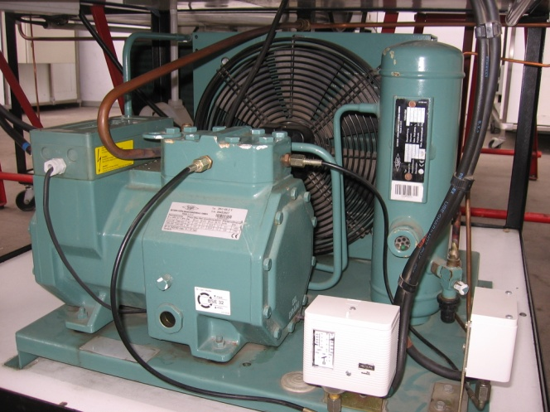
Les données techniques de l'installation avant votre intervention sont les suivantes :

La chambre froide positive de 8 m3 pour la conservation de la viande (+2/+4°C) est équipée :
Groupe de condensation de 2300 w au régime de -6 / +45°C, à air placé à l’extérieur
Evaporateur plafonnier ventilé
Détendeur thermostatique à égalisation interne
Pressostat HP sécurité
Pressostat BP régulation
Thermostat électronique

Le fonctionnement de l’installation :
Régulation pump down
Dégivrage par ventilation forcée

Modifications souhaitées :

Déplacement du groupe de condensation (ou simulation)
Installation d’une bouteille anti-coup de liquide avec échangeur

Plan d’implantation

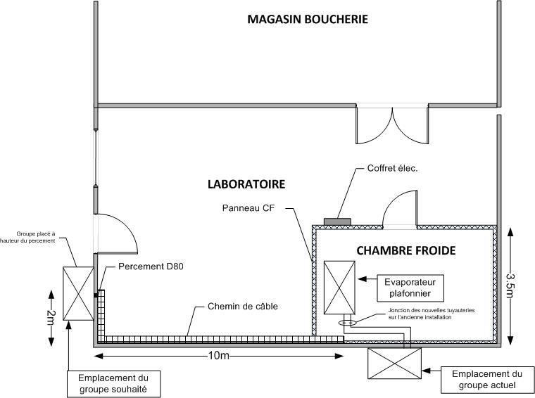

Mise en Œuvre de la modification de l’installation (Classe de terminale BAC TFCA).

L’installation actuelle est en service.
Votre intervention consiste à :
- Récupérer la totalité du fluide frigorigène en respectant l’environnement
      - C 3-5 Effectuer les opérations de récupération des fluides frigorigènes

- Consigner électriquement l’installation

- Déplacer le groupe de condensation (l’ensemble des tuyauteries et des câbles seront refait à neuf)
      - C 3-2 Implanter et fixer les équipements

- Réaliser l’ensemble des tuyauteries cuivre avec la fixation de la bouteille anti coup de liquide
      - C 3-2 Tracer les réseaux et poser les supports
      - C 3-2 Réaliser les réseaux et effectuer les raccordements aux appareils, Façonnage des réseaux en cuivre

- Réaliser les raccordements électriques
      - C 3-2 Raccorder un coffret électrique destiné au fonctionnement d’une installation
      - C 3-2 Réaliser les câblages électriques

- Effectuer les tests d’étanchéités à l’azote
      - C 3-3 Effectuer des opérations de remplissage, de charge, vidange et d’essai d’étanchéité

- Mettre en service l’ensemble de l’installation
      - C 3-3 Effectuer un préréglage des dispositifs de sécurité et de régulation
      - C 3-3 Effectuer une mise en service
- Vérifier le bon fonctionnement de l’installation
      - C3-4 – Contrôler, régler
- Remplir votre rapport d’intervention
      - C 4-2 Rédiger un compte rendu, un rapport des activités

On donne
Une chambre froide positive en fonctionnement. (Chambre froide pédagogique)
La documentation technique de l’ensemble des éléments.
L’outillage spécifique à la manipulation des installations frigorifiques et électriques
La matière d'œuvre nécessaire après débit matière effectué par l’élève.

Conduite :
Alterner les moments d’apports technologiques (max 1 heures pour 4 heures de séances) avec les phases d’apprentissages pratiques. Les apports technologiques se feront aussi bien dans une salle de lancement que dans une partie aménagée (tables en « marguerite » et tableau sur roulette) de l’espace technologique (atelier).
Cette mise en œuvre pourra aisément permettre l’évaluation certificative en Contrôle en Cours de Formation de l’U2, U32 et de l’U33.
Permet la mise en activité :
- Préparation d’une réalisation
- Implantation réalisation
- Mise en service, réglage.

Plan de l’installation frigorifique:

Exemple de mise en situation dans l’atelier :

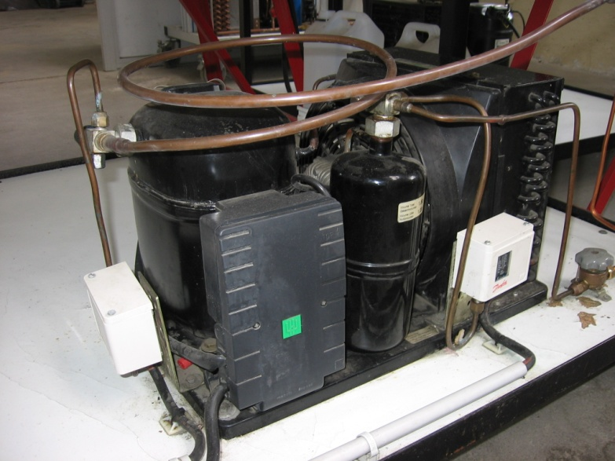
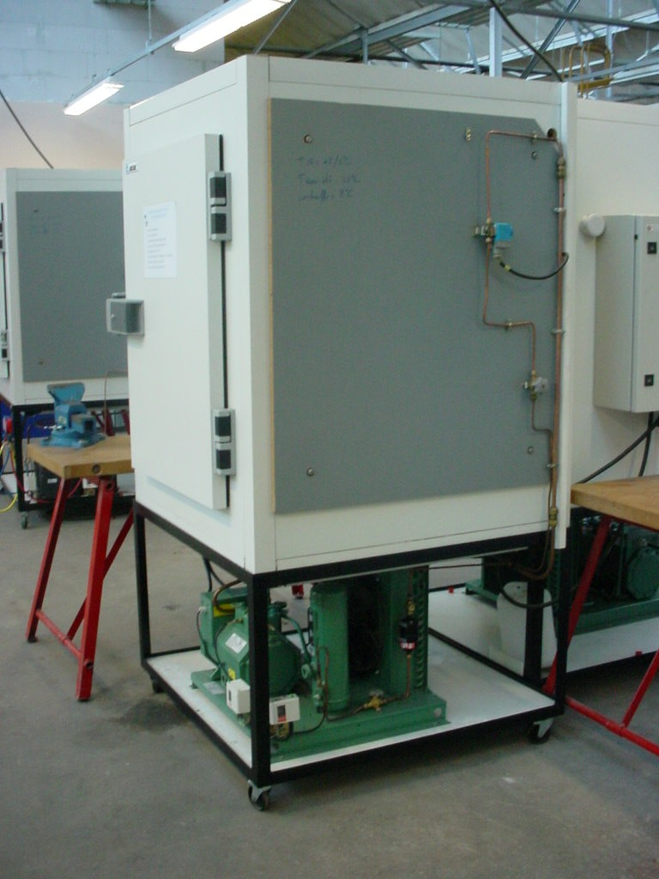

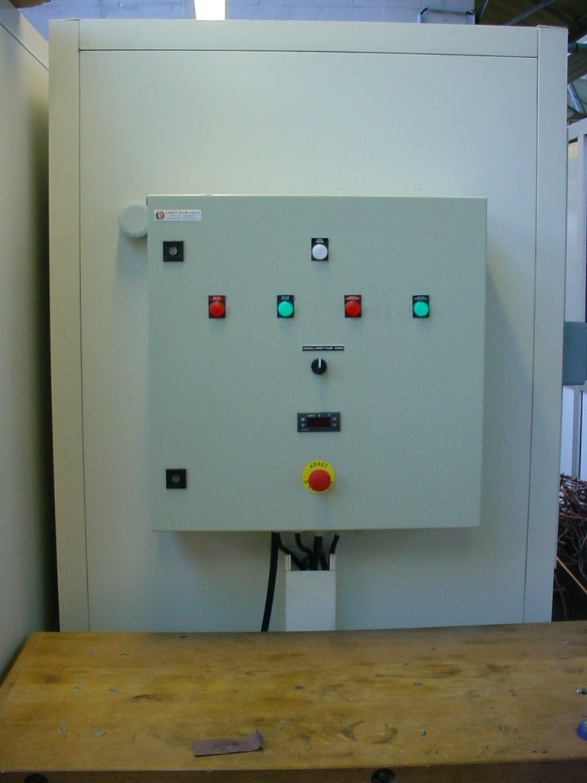
Déroulement des activités de l’élève par rapport à la modification d’une installation frigorifique :

Activité | Taches et résultats attendus |  | Activités de l’élève
1 Préparation d’une réalisation | T 1 3 | Appréciation des coûts de réalisation et d’intervention d’une installation | Participer à l’évaluation des coûts de mise en œuvre des matériels à installer  Consulter un document fournisseur pour la fourniture de matériel consommable  Établir un bon d’approvisionnement de matériel complémentaire
1 Préparation d’une réalisation | T 2 2 | Ordonnancement d’un chantier | Planifier les activités hebdomadaires en tenant compte des interventions des autres corps de métier  Gérer le matériel et les consommables nécessaires à l’intervention
1 Préparation d’une réalisation | T 5 1 | Prise en charge de l’installation et des informations émanant du contrat d’entretien | Prendre connaissance du dossier et du contrat  Rechercher éventuellement des informations techniques complémentaires  Définir une procédure d’intervention  Choisir les moyens (outillage, matière d’œuvre, sécurité)
1 Préparation d’une réalisation | T 6 1 | Préparer l’intervention sur le site | Prendre connaissance du dossier  Définir les matériels nécessaires possibles

Activité | Taches et résultats attendus |  | Activités de l’élève
2 Implantation, réalisation | T 1 3 | Appréciation des coûts de réalisation et d’intervention d’une installation | Établir un bon d’approvisionnement de matériel complémentaire
2 Implantation, réalisation | T 2 1 | Organisation d’un chantier | Contrôler les matériels livrés, leurs références et le quantitatif  Mettre en place le poste de travail  Choisir les équipements de protection individuelle (EPI) nécessaires à sa propre sécurité liés à l’intervention  Mettre en œuvre les procédures liées aux risques professionnels spécifiques au chantier
2 Implantation, réalisation | T 2 2 | Ordonnancement d’un chantier | Communiquer les informations relatives aux travaux et aux conditions d’exécution  Éliminer les déchets occasionnés lors de l’intervention
2 Implantation, réalisation | T 3 1 | Implantation et mise en place des ensembles et sous-ensembles | Repérer et tracer la position de chacun des composants frigorifiques  Tracer le cheminement des réseaux en respectant les formes nécessaires à la bonne circulation des fluides selon les normes en vigueur  Mettre en place les composants et accessoires des circuits et les fixer
2 Implantation, réalisation | T 3 2 | Raccordement et assemblage des réseaux fluidiques | Façonner des extrémités, des changements de direction et les dérivations des tuyauteries frigorifiques en cuivre  Mettre en position les tuyauteries et les fixer  Réaliser les raccordements vissés et brasés  Réaliser l’isolation des tuyauteries  Réaliser et fixer les tuyauteries d’évacuation en PVC
2 Implantation, réalisation | T 3 3 | Câblage et raccordement électrique des appareils | Pré câblage d’une armoire électrique de chambre froide en atelier  Implanter l’appareillage électrique  Câbler les appareils et repérer les conducteurs  Raccordement électrique sur site des composants (régulation, sécurité et puissance)  Effectuer la collecte des déchets

Activité | Taches et résultats attendus |  | Activités de l’élève
2 Implantation, réalisation | T 5 1 | Prise en charge de l’installation et des informations émanant du contrat d’entretien | Rechercher éventuellement des informations techniques complémentaires  Valider l’organisation de l’intervention  Définir une procédure d’intervention :  • protéger les biens  • protéger les personnes  • protéger le site
2 Implantation, réalisation | T 5 2 | Réaliser les opérations prédéfinies liées aux visites planifiées | Rechercher les fuites  Vérifier des connexions électriques et l’isolement électrique  Nettoyer la zone d’intervention

Activité | Taches et résultats attendus |  | Activités de l’élève
3 Mise en service, réglage, contrôle | T 2 1 | Organisation d’un chantier | Établir la liste du matériel d’exécution, d’installation, de vérification, et de sécurité  Mettre en place le poste de travail  Choisir les équipements de protection individuelle (EPI) nécessaires à sa propre sécurité liés à l’intervention  Mettre en œuvre les procédures liées aux risques professionnels spécifiques au chantier
3 Mise en service, réglage, contrôle | T 3 4 | Contrôle des réalisations | Contrôle de réalisation d’une chambre froide  Vérifier l’alimentation électrique (section des conducteurs, tension, protection)  Contrôler les connexions et raccordements électriques à l’ohmmètre  Effectuer les essais d’étanchéités fluidiques  Vérifier le fonctionnement de l’armoire (circuit de commande)
3 Mise en service, réglage, contrôle | T 4 1 | Essais et contrôles | Effectuer les essais réglementaires de l’installation  Effectuer la charge fluidique de l’installation  Prérégler les appareils de sécurité et régulation  Vérifier les raccordements des masses au potentiel de la terre  Vérifier l’isolement des récepteurs
3 Mise en service, réglage, contrôle | T 4 2 | Mise en service d’une installation | Vérifier le raccordement et le fonctionnement des moteurs  Vérifier le fonctionnement de l’installation  Régler les appareils de sécurité et de régulation lorsque l’installation est en régime permanent établi  Optimiser le fonctionnement de l’installation  Consigner sur une fiche « essais et contrôles » les résultats  Rédiger un rapport d’intervention  Respecter les règles de sécurité

Activité | Taches et résultats attendus |  | Activités de l’élève
3 Mise en service, réglage, contrôle | T 6 2 | Étudier les symptômes, analyser l’installation, rechercher la panne, diagnostiquer | Effectuer une recherche logique de la panne  Étudier les symptômes  Effectuer la mesure des grandeurs physiques  Interpréter correctement les mesures
3 Mise en service, réglage, contrôle | T 6 3 | Réaliser le dépannage, la remise en ordre du site | Isoler le circuit à dépanner  Consigner l’installation  Effectuer le remplacement des pièces ou des composants défectueux  Remettre en service avec méthode  Vérifier le fonctionnement de l’installation  Régler si nécessaire l’installation  Notifier son intervention  Effectuer les vérifications nécessaires au bon fonctionnement  Récupérer les huiles et les fluides usagés  Trier les déchets convenablement  Nettoyer la zone d’intervention

Evolutions possibles :

Evolution possible :
Installer un filtre d’aspiration
Implanter un clapet anti retour sur la tuyauterie de refoulement…

Déroulement des apprentissages et évaluations (formatives et certificatives) en Bac Pro TFCA:

Déroulement de la séquence sur 8 semaines. Avec mise en place des CCF

Communication au préalable, à faire aux parents et élèves, de la période de CCF (de la semaine X à la semaine Y)

CCF : U2, U32 et de l’U33.

Rappel : cette séquence se situe après les vacances de printemps de la 3ème année

Ce type d’installation et de réalisation (support de la formation) permet très facilement de valider les compétences nécessaires à la validation de l’U2, U32 et de l’U33; sans organiser de moments institutionnalisés.

U2 : Validation des compétences concernant la préparation d’une réalisation.et d’une mise en service

Dans l’espace pédagogique dédié a la mise en place EP2 et EP3 (table en « marguerite »), avec accès à la salle de documentations techniques (papier et Internet)

U2-1 : Cette situation doit permettre de vérifier les compétences du candidat concernant la préparation d’une réalisation. A partir d’un ensemble de documents :

- la description de la situation professionnelle de la réalisation,
- les plans d’ensemble et de détails de l'installation à réaliser,
- le descriptif du ou des lots concernés, C.C.T.P. …

U2-2 : L’élève est conduit à procéder à l’analyse de la situation professionnelle, à proposer l’organisation de sa mise en service :
Il s’agit d’identifier les divers intervenants prévus, d’énoncer les caractéristiques essentielles de l’installation, de traduire graphiquement des informations, de préparer les tracés professionnels d’exécution, d’organiser son poste de travail et les cheminements d’accès, de prévoir et de vérifier les matériaux, matériels et équipements prévus, positionner les équipements de sécurité et prendre les dispositions nécessaires en cas de travail en hauteur .
Ces compétences sont liées aux activités professionnelles suivantes :

Le jeune en formation doit mettre en œuvre ses connaissances pour :
- établir le quantitatif des matériels et matériaux à mettre en oeuvre,
- se situer dans la planification pour gérer les ressources humaines et les moyens matériels,
- appréhender les risques et choisir les équipements de protection individuelle et collective liés à l’intervention,
- estimer le coût d’une modification simple d’une installation.

U32 : Validation des compétences concernant l’implantation et la réalisation

A partir du dossier technique de l’installation, le candidat met en oeuvre ses connaissances pour :

- Reconnaître le site et ses contraintes,
- Effectuer un relevé d’état des lieux,
- Réceptionner et contrôler les matériels, les matériaux, l’outillage, les équipements et accessoires,
- Implanter et fixer les équipements et leurs accessoires,
- Repérer et tracer le passage des différents réseaux,
- Façonner les réseaux sur le chantier,
- Assembler et raccorder tout ou partie d’une installation fluidique,
- Effectuer les essais d’étanchéité suivant la norme en vigueur,
- Câbler et raccorder électriquement les équipements,
- Gérer les opérations de montage pour respecter les délais d’avancement des travaux dans le cadre du planning d’ordonnancement du chantier,
- Procéder au tri sélectif des déchets et des fluides,
- Contrôler le respect de la réglementation et vérifier la conformité du travail réalisé au regard du travail demandé.

U 33 : Validation des compétences concernant la mise en service, réglage et contrôle

A partir du dossier technique fourni, le candidat met en oeuvre ses connaissances pour :
- Effectuer les essais réglementaires suivant la norme en vigueur
- Intervenir sur l’anomalie éventuelle,
- Réaliser la charge de l’installation frigorifique ou de conditionnement de l’air suivant la norme en vigueur,
- Déterminer les points de consignes des appareillages et procéder aux préréglages de l’installation,
- Déterminer les paramètres de fonctionnement,
- Mettre en service l’ensemble des équipements et vérifier les paramètres de fonctionnement,
- Etablir un diagnostic et proposer une solution adaptée au problème technique éventuel,
- Réaliser les modifications nécessaires,
- Déterminer et effectuer les nouveaux réglages.

Exemple de TP pour l’épreuve U33-2
MISE EN SERVICE, REGLAGE, CONTRÔLE ET MAINTENANCE

Ces TP doivent permettent de vérifier des compétences non abordées dans les autres épreuves.

C3-3 : Mettre en service
C3-4 : Contrôler, régler
C3-5 : Maintenir, réparer

Les supports peuvent être : Centrale de production d’eau glacée et / ou eau glycolée
- Centrale de production de froid centralisée
- Chambre froide négative ou meuble frigorifique
- Armoire de conditionnement de l’air
- Centrale de conditionnement de l’air
- Pompe à chaleur…
TP Froid - Déterminer la puissance calorifique du condenseur

Remplir le document de conduite d’une installation et tracer le cycle frigorifique
Tracer l’évolution de l’air sur le condenseur
Déterminer sa puissance calorifique

TP froid - Déterminer les puissances sur le diagramme enthalpique

Remplir le document de conduite d’une installation et tracer le cycle frigorifique
Déterminer la puissance frigorifique
Déterminer la puissance absorbée au compresseur
Déterminer la puissance calorifique

TP Froid - Déterminer les caractéristiques du compresseur
Avec la documentation du compresseur déterminer la cylindrée et calculer le diamètre du piston
Relever les caractéristiques nécessaires au tracé du cycle sur le diagramme enthalpique
Tracer le cycle et déterminer le débit massique
Déterminer les puissances énergétiques

TP Froid- Sélectionner l’ensemble du matériel
Réaliser le bilan frigorifique de la chambre froide
Sélectionner l’évaporateur
Sélectionner le compresseur
Sélectionner le condenseur
Sélectionner le détendeur
Sélectionner les tubes
Sélectionner le contacteur et le disjoncteur moteur du compresseur

TP Climatisation - Tracer l’évolution de l’air et déterminer la puissance de la batterie
Repérer le circuit frigorifique
Repérer le circuit aéraulique
Expliquer le principe de régulation de cette armoire de climatisation
Déterminer le débit d’air (m3/h) à la sortie de l’armoire
Tracer l’évolution de l’air
Déterminer la puissance de la batterie
TP Hydraulique - Etudier le fonctionnement des échangeurs à eau

Déterminer les puissances cotées fluide frigorigène, sur le diagramme enthalpique
Relever les éléments nécessaires au calcul de la puissance sur le circuit hydraulique froid
Relever les éléments nécessaires au calcul de la puissance sur le circuit hydraulique chaud.
Comparer vos résultats

TP Hydraulique - Etudier le fonctionnement d’un condenseur à eau

Étudier le fonctionnement d’un condenseur à eau
Déterminer le dT moyen entre le fluide frigorigène et l’eau
Déterminer la puissance calorifique de l’installation
Déterminer la consommation d’eau du condenseur à eau

TP Electricité - Réaliser le câblage et déterminer la puissance absorbée de votre moteur

Sélectionner les disjoncteurs à installer sur votre installation
Sélectionner la temporisation à installer sur votre installation
Réaliser le câblage de commande et puissance
Régler les protections électriques et la temporisation
Réaliser la mise en route de votre câblage de commande et expliquer son fonctionnement
Réaliser la mise en route de votre câblage de puissance
Vérifier le sens de rotation
Mesurer l’intensité sur chaque phase et noter le résultat sur le schéma électrique
Déterminer la puissance de votre moteur

TP Electricité - Réaliser le câblage et consigner votre moteur électrique

Sélectionner les disjoncteurs à installer sur votre installation
Réaliser le câblage de commande et puissance
Régler les protections électriques
Réaliser la mise en route de votre câblage de commande et expliquer son fonctionnement
Réaliser la mise en route de votre câblage de puissance
Vérifier le sens de rotation
Mesurer l’intensité sur chaque phase et noter le résultat sur le schéma électrique
Effectuer la consignation du moteur compresseur

Tableau tâches compétences relative au la mise en situation précédente :
PROJET 2
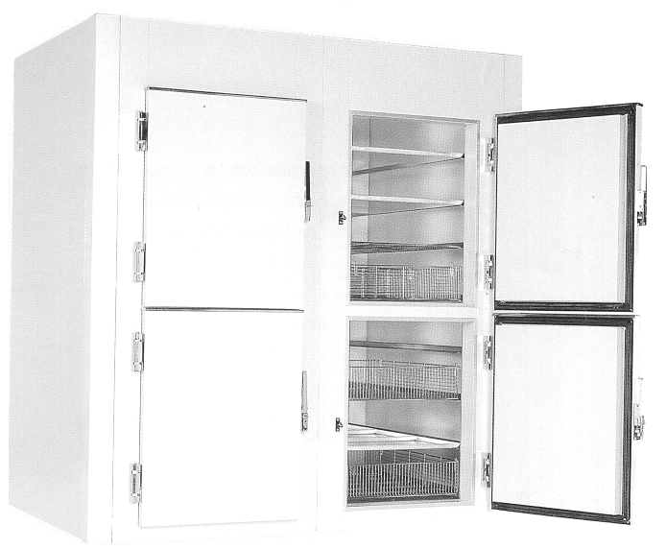 |  | TACHES | T1.1 Prise en charge du dossier technique rédigé par le bureau d’études | T1.2 Analyser les plans d’une installation | T2.1 Organisation d’un chantier | T3.1 Implantation et mise en place des ensembles et sous-ensembles | T3.2 Raccordement et assemblage des réseaux fluidiques | T3.3 Câblage et raccordement électrique des appareils | T4.1 Essais et contrôles | T4.2 Mise en service d’une installation | T6.1 Préparer l’intervention sur le site | T7.1 Rendre compte à l’entreprise
COMPETENCES | C1-1 Collecter, Identifier, lister, relever des données |  | X | X | X |  |  |  | X | X | X
COMPETENCES | C1-2 Interpréter, classer, analyser… |  | X | X | X | X |  |  | X | X | X
COMPETENCES | C2-1 Planifier le chantier |  |  |  | X |  |  |  |  |  | X
COMPETENCES | C3-1 Représenter graphiquement des installations frigorifiques |  | X |  |  | X
COMPETENCES | C3-2 Implanter, façonner, raccorder, câbler |  |  |  |  | X | X | X
COMPETENCES | C3-3 Mettre en service |  |  |  |  |  |  |  | X | X
COMPETENCES | C4-2 Émettre, recevoir des informations |  |  |  |  |  |  |  |  | X | X | X
Exemple de fiche de suivi par élève du projet 2
PROJET 2
Etre capable de : |  | Elève 1 | Elève 2 | Elève 3 | ……….
C1-1 | Réunir des documents nécessaires à la réalisation de la tâche
C1-1 | Effectuer le relevé de l’état des lieux en vue de la réalisation
C1-1 | Relever des paramètres de fonctionnement (température, pression, vitesse…)
C1-2 | Décoder des schémas fluidiques
C1-2 | Décoder des schémas électriques
C1-2 | Analyser les fonctions des différents éléments d’une installation
C1-2 | Vérifier l'état de l'outillage utilisé
C2-1 | Organiser les postes de travail
C2-1 | Organiser une mise en service
C3-1 | Schématiser une installation ou une partie d’installation en plan ou perspective
C3-1 | Dessiner à main levée un croquis des éléments à réaliser ou à modifier en plan ou perspective
C3-1 | Représenter une installation en plan ou perspective
C3-2 | Tracer les réseaux et poser les supports.
C3-2 | Implanter et fixer les équipements
C3-2 | Réaliser les réseaux et effectuer les raccordements aux appareils  – façonnage des réseaux en cuivre :  – changements de direction  – travaux d’extrémités  – assemblages démontables
C3-2 | Réaliser les câblages électriques
C3-2 | Procédé au tri sélectif des déchets
C3-3 | Effectuer des opérations de remplissage, de charge, vidange et d’essai d’étanchéité (tirage au vide)
C3-3 | Effectuer une mise en route
C4-2 | Rédiger un compte rendu, un rapport des activités
C4-2 | Expliquer la prise en main de l’installation au client
 | Bilan

